**"사고나면 교사 책임"…현장학습 꺼리는 학교**

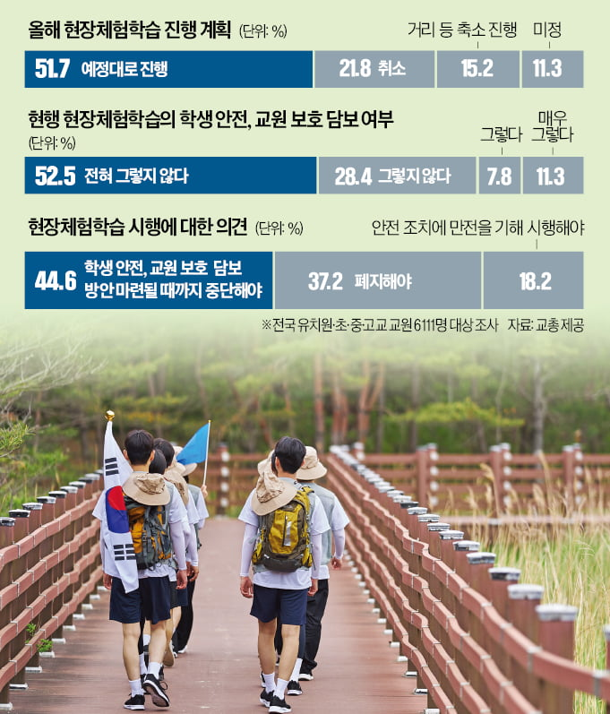

**현장학습 취소·축소 속출**경기 성남시 A초등학교는 올해 현장체험학습을 안 가기로 했다. 학사 일정을 심의하는 학교운영위원회에 참석한 한 교사는 “모든 학년 교사가 현장학습 반대 의견을 냈다”며 “최근 교사들이 현장학습 안전사고 관리에 큰 부담을 느껴 이런 결정을 내렸다”고 전했다.  
 23일 교육계에 따르면 현장학습을 취소하거나 연기하는 학교가 늘고 있다. 한국교원단체총연합회가 지난 14일부터 18일까지 전국 유치원·초·중·고교 교원 6111명을 대상으로 진행한 설문조사에 따르면 올해 현장체험학습을 계획대로 하는 학교는 51.7%에 그쳤다. 이동 거리를 줄여 진행하는 곳은 15.2%, 취소 또는 보류한 곳은 21.8%였다. 11.3%는 아직 결정하지 못했다고 답했다.

**◇형사처벌 사례 뒤 기피 확산**

현장학습 기피 현상이 확산하는 이유는 2022년 강원 속초에서 발생한 학생 사망사고 때문이다. 당시 초교 6학년 학생이 주차장에서 후진하던 버스에 치여 숨진 사고와 관련해 춘천지방법원은 지난달 인솔 교사에게 금고 6개월을 선고했다. 재판부는 “교사가 주의 의무를 소홀히 했다”고 판단했다.  
 교사들은 예기치 못한 사고를 교사가 막을 수는 없다고 주장했다. 담임교사 1명이 학생 20~30명을 인솔하는 현 구조에서는 안전 사각지대가 발생할 수밖에 없다는 얘기다. 7년 차 초등교사 박소연 씨는 “교사가 최대한 안전에 주의를 기울이긴 하지만 혼자서 변수를 모두 통제하는 데는 한계가 있다”고 토로했다.  
 일부 학부모는 현장학습 취소 결정에 반발했다. 학생들의 다양한 학습 기회가 제한된다는 이유에서다. 지난해 경기 양주의 한 초교에서는 학부모들이 “직무 유기와 학습권 침해로 교사를 고발하겠다”고 반발하기도 했다. 실제 고발로 이어지지는 않았지만 이후에도 전국 시·도교육청에는 비슷한 민원이 잇따르고 있다. 경기교육청 관계자는 “현장학습 진행 여부는 교육청이 강제할 수 없다”고 말했다.

**속초 사망사고 '인솔교사 유죄'에  
현장학습 취소 21.8%, 축소 15%  
  
일부 부모 "직무유기·학습권 침해"  
전국 시·도 교육청에 민원 잇따라  
  
교사 "학생 20~30명 담당 구조  
안전에 주의 기울여도 통제 한계"  
현행 안전의무·책임범위도 모호  
교원 82% "중단하거나 폐지해야"**

**◇모호한 안전조치 의무 기준**

교사들은 안전관리 의무를 충실히 이행했다는 점을 입증할 수 있는 구체적인 제도 마련이 시급하다고 지적한다. 오는 6월 21일부터 학교안전법 개정안이 시행되지만 시행령을 더욱 구체화해야 한다는 목소리가 나온다. 2022년 속초 사고 이후 발의된 이 개정안은 현장학습 중 안전사고가 발생하더라도 교직원이 사고 예방 및 안전조치 의무를 다하면 민·형사상 책임을 면제하는 내용을 담고 있다. 하지만 법안이 명시한 ‘안전조치 의무’의 기준과 책임 범위가 명확하지 않다는 게 한계로 꼽힌다.  
  
시행령 구체화가 오히려 교사 부담을 가중할 수 있다는 우려도 나온다. 교육부와 전국 시·도교육청이 배포 중인 ‘현장체험학습 운영 안내’ 매뉴얼의 안전 체크리스트도 교사들 사이에선 ‘과도하다’는 불만이 제기된다. 매뉴얼에 포함된 교통안전, 식사, 화재 예방 관련 점검 사항만 67개에 달한다. 여기에 수상활동, 전시공연 등 세부 활동별 점검 사항까지 더하면 그 수가 79~90개로 늘어난다.  
  
교육부 관계자는 “시행령 마련을 위해 현장의 다양한 의견을 수렴하고 있다”고 말했다.  
이미경 기자 [capital@hankyung.com](mailto:capital@hankyung.com) <한국경제 A27면>